Travaux sur la correction des destinataires

# Affectation des adresses BAN

## A partir des adresses reconnues en ROOFTOP par Google affecté l’adresse BAN

Au 31/07/2024 il reste 1067 fiches

Fichier / Géolocalisation / Recherche modification destinataire

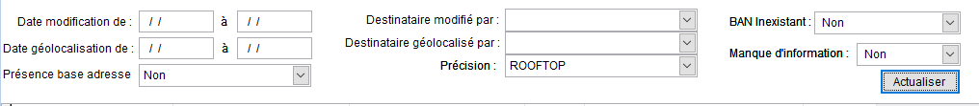

3 cas de figures :

* On retrouve l’adresse dans le BAN
* L’adresse n’existe pas dans le BAN
* Il manque des informations (pas de N° dans la voie par exemple)

Dans tous les cas il faut :

* Nettoyer l’adresse pour que ce soit celle du BAN
* Mettre le téléphone fixe dans Téléphone
* Mettre le téléphone mobile dans Mobile
* Mettre le contact dans contact

Avant Après

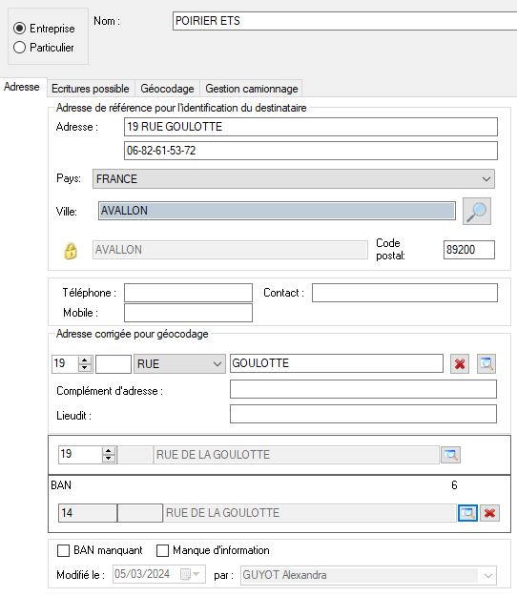 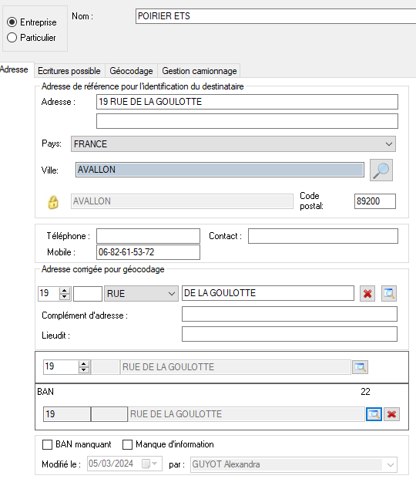

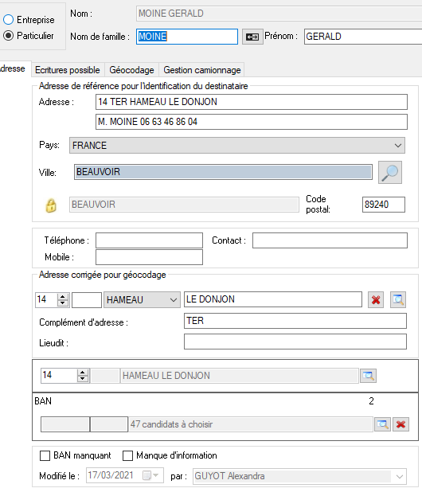 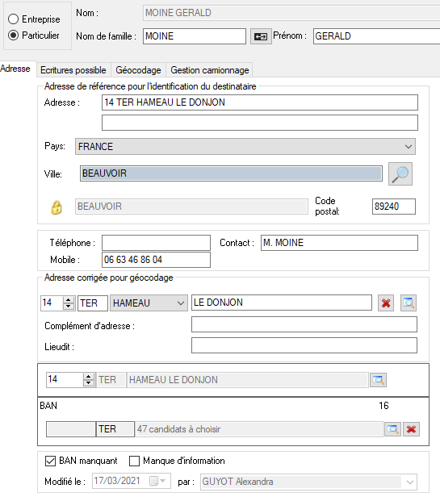

L’affectation automatique n’a pas fonctionné car :

* L’adresse est trop loin selon damerau levenstien (19 RUE GOULOTTE et 19 RUE DE LA GOULOTTE)
* L’adresse n’est pas dans la bonne commune (CHARNY / DICY)

## Affectation des bonnes coordonnées GPS

### Adresse BAN Ok géocodage APROXIMATE

Au 31/07/2024 il reste 1245 fiches

Fichier / Géolocalisation / Recherche modification destinataire

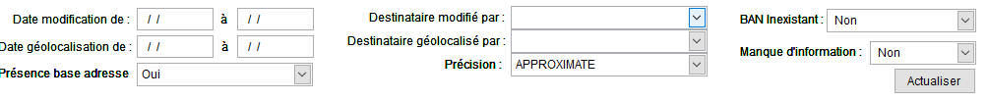

### Adresse BAN Ok géocodage GEOMETRIC CENTER

Au 31/07/2024 il reste 1076 fiches

Fichier / Géolocalisation / Recherche modification destinataire

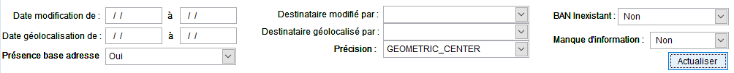

# Adresse BAN mise en sommeil

Au 31/07/2024 il reste 43 fiches

Q:\Production\r&d\développement\requetes SQL\messagerie\destinataire et BAN\ destinataire avec un id ban en sommeil.sql

# Dé doublonnage

Q:\Production\r&d\développement\requetes SQL\messagerie\destinataire et BAN\ dedoublonnage destinataire.sql

# Démêlage